**НПУ імені М.П.Драгоманова**

**Факультет інформатики**

**Кафедра комп’ютерної інженерії та освітніх вимірювань**

**ЛАБОРАТОРНА РОБОТА № 2**

**з курсу**

**«Комп'ютерні мережі та хмарні обчислення»**

**ТЕМА:**

**«Апаратні та програмні засоби побудови комп'ютерних мереж»**

Студент: Логвиненко В.В.

Група: 11 КНм

Факультет інформатики

Викладач: професор Франчук В.М.

**Завдання №1.** Ознайомитись з структурою мережі, яка функціонує в навчальному закладі.

* Тип мережі – з виділеним сервером
* Кількість серверів мережі – є декілька серверів
* Тип мережевих операційних систем – Windows 7 - ОС для користувачів, серверна – Windows 2008 R2
* Топологія комп'ютерної мережі – багаторівнева зірка(з світчем)
* Тип кабелю – вита пара, а між кафедрами – оптоволокно.
* Мережевий адаптер – Realtek RTL8102E/RTL8103E Family PCI-E Fast Ethernet

**Завдання №2.** Вказати переваги та недоліки мережі з виділеним сервером та однорангової мережі.

|  |  |
| --- | --- |
| **Переваги** | **Недоліки** |
| Поділ ресурсів – сервер спроектований так, щоб надавати доступ до безлічі файлів і принтерів,забезпечуючи при цьому високу продуктивність і захист. Адміністрування і управління доступом до даних здійснюється централізовано. | Обмеження на максимальну кількість користувачів |
| Захист - у таких мережах проблемами безпеки може займатися один адміністратор: він формує політику безпеки і застосовує її щодо кожного користувача мережі. | Вимоги надання окремого сервера, тобто комп'ютера, на якому працювати не можна. |
| Система резервування даних - у разі пошкодження основної області зберігання даних інформація не буде втрачена: легко можна скористатися резервної копією. |  |
| Кількість користувачів - мережі на основі сервера здатні підтримувати тисячі користувачів. |  |
| Апаратне забезпечення - комп'ютер користувача не виконує функцій сервера, вимоги до його характеристикам залежать від потреб самого користувача. |  |

**Табиця №1**. Переваги і недоліки мереж з виділеним сервером

|  |  |
| --- | --- |
| **Переваги** | **Недоліки** |
| Простота використання і налаштування | Користувацька ОС мало пристосована для виконання функцій сервера мережі, яку їй доводиться виконувати |
| Менші витрати на обслуговування мережі і простота цього обслуговування | Відсутній захист інформації |
|  | Децентралізоване зберігання даних ускладнює їх резервування і є причиною їх ненадійності |
|  | Складніший доступ до спільних ресурсів |

**Табиця №2**. Переваги і недоліки однорангових мереж

**Завдання №3.** Визначити повне ім’я, робочу групу (або домен) та опис комп’ютера.

* Повне ім’я – C3106-student
* Робоча група – WORKGROUP

**Завдання №4.** Визначити ІР-адресу та МАС-адресу комп’ютера.

* IP адреса – 192.168.103.106
* MAC – ‎00-26-18-B6-C5-71

**Завдання №5.** З’ясувати, до якого вбудованого облікового запису групи користувачів належить обліковий запис користувача, під яким працює користувач.

* Запис – student
* Належить до групи – Users.

**Завдання №6.** Виявити комп’ютери, що знаходяться в локальній мережі.

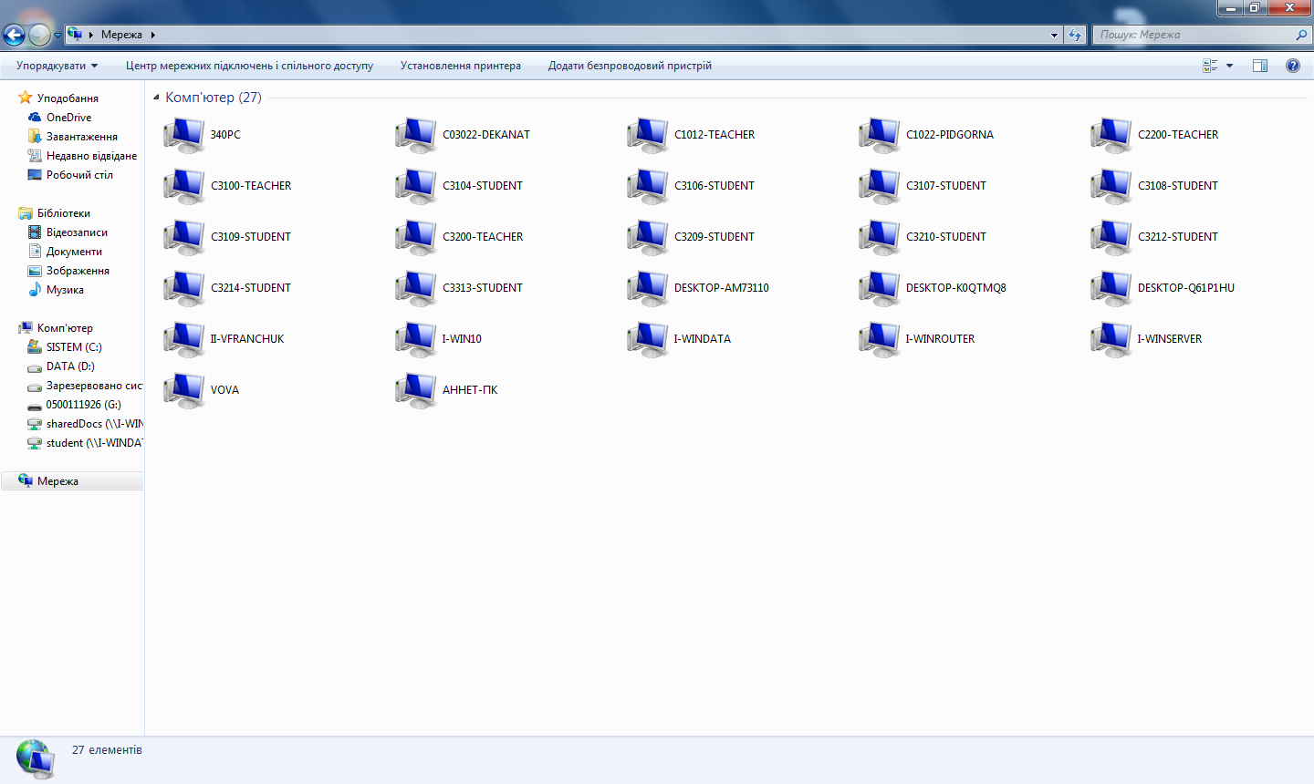

**Рисунок №1**. Елементи локальної мережі

**Завдання №8.** Визначити спільно використовувані ресурси, їх назви та призначення у локальній мережі.

|  |  |  |
| --- | --- | --- |
| Ресурс | Мережева назва | Призначення |
| Папка | \\I-WIHYPERLINK "file://i-windata/"NDATA | Надання доступу до папок і файлів |
| Папка | \\С03HYPERLINK "file://С03022-dekanat/"022-DEKANAT | Надання доступу до папок і файлів |
| Папка | \\С03214-STUDENT |  |
| Принтер | \\С03022-DEKANAT/Vakulenko_Printer | Друк документів |
| Принтер | \\С03022-DEKANAT/HPLaserJet1200 | Друк документів |
| Папка | \\С03210-STUDENT | Надання доступу до папок і файлів |
| Папка | \\С03200-STUDENT | Надання доступу до папок і файлів |

**Табиця №3**. Ресурси, їх назви та призначення у локальній мережі.

**Завдання №11.** З’ясувати призначення та продемонструвати роботу з програмним засобом Підключення до віддаленого робочого столу (Remote Desktop Connection).

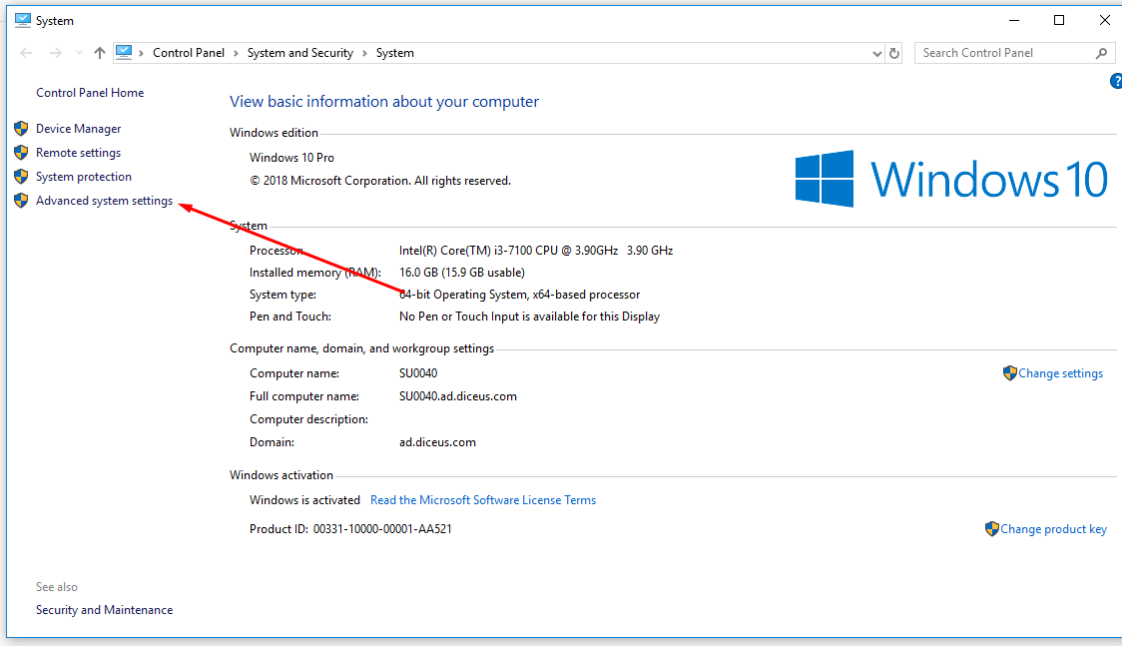

**Рисунок №2**. Налаштування віддаленого доступу крок 1

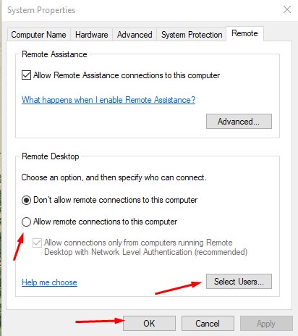

**Рисунок №3**. Налаштування віддаленого доступу крок 2

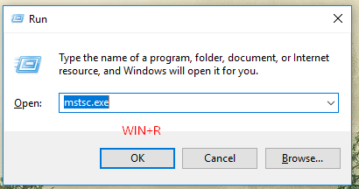

**Рисунок №4**. Підключення до віддаленого робочого столу крок 1

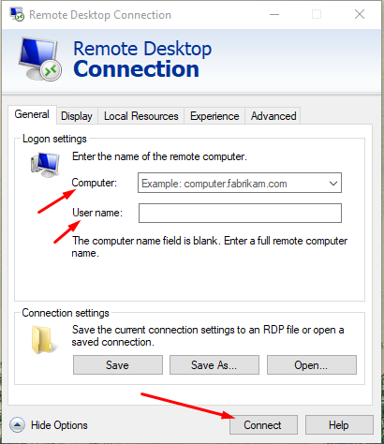

**Рисунок №5**. Підключення до віддаленого робочого столу крок 2

**Завдання №13.** Розглянути всі середовища передавання даних в комп’ютерних мережах заповнивши відповідну таблицю.

|  |  |  |  |  |
| --- | --- | --- | --- | --- |
| Тип кабелю | Максимальна швидкість передавання даних | Максимальна довжина сегмента | Спосіб зменшення сторонніх шумів | Спосіб з’єднання |
| Коаксіальний | До 10 Мбіт/с | 185м – 500м в залежності від типу кабеля | Екрануюча оболонка | BNC-конектори,T – конектор і термінатор(заглушка) |
| Неекранована вита пара | До 100Мбіт/с | 100м по стандарту Ethernet | Скручування | Конектор RJ-45 |
| Оптоволоконний кабель | До кількох Гб/с | 50км | Не потрібний | Зварювання |
| Радіоканал | До 300Мб/с за 802.11 | 30-50м | - | - |
| Інфрачервоний канал | 155Мбіт/с | 150м(в залежності від потужності передавача і напрямленості сигналу | - | - |
| Супутниковий канал | До 50 Мбіт/с | Декілька сотень кілометрів в залежності від типу супутника(наприклад низькоорбітальні) | - | - |

**Табиця №4**. Середовища передавання даних в комп’ютерних мережах

**Висновки**

Під час виконання лабораторної роботи було досліджено мережу університету і виявлені її переваги і недоліки, описано всі методи да варіанти підключення і проведено аналіз їх швидкодії та доцільності для тої чи іншої ситуації. Що дасть можливість в подальшому створювати власні мережі та підтримувати їх роботоздатність та доцільність. Ще було досліджено функцію підключення до віддаленого робочого столу (Remote Desktop Connection), що також допоможе підтримувати роботоздатність та полегшить адміністрування комп’ютерів.